LEKCE 06a

SROVNÁVÁNÍ SKUPIN NA ZÁKLADĚ STŘEDNÍCH HODNOT JEJICH KARDINÁLNÍCH CHARAKTERISTIK

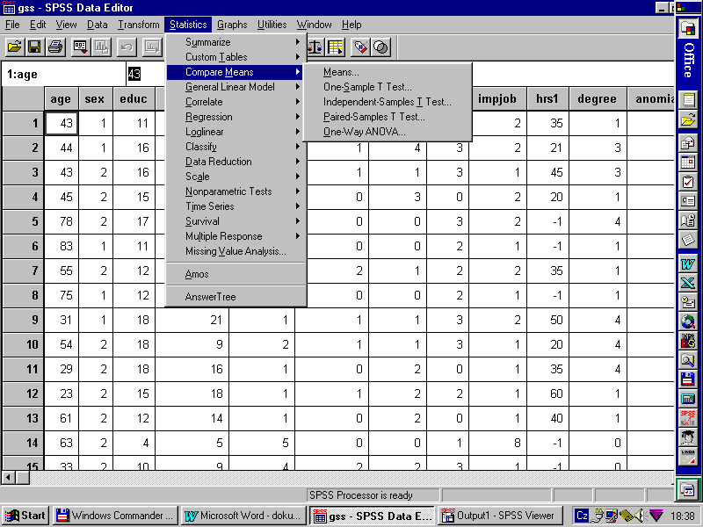
MEANS
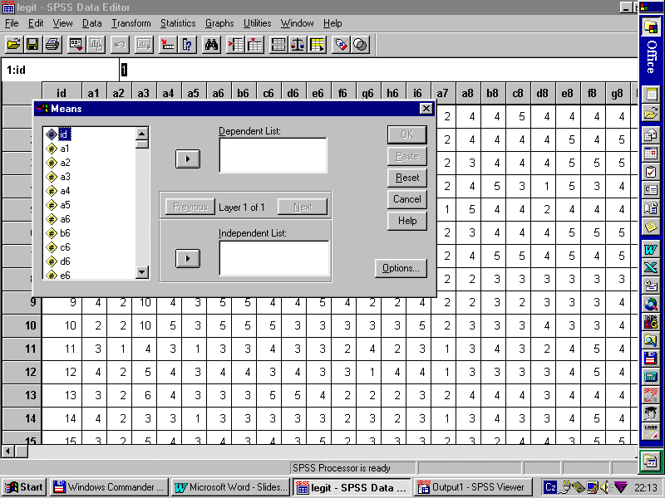

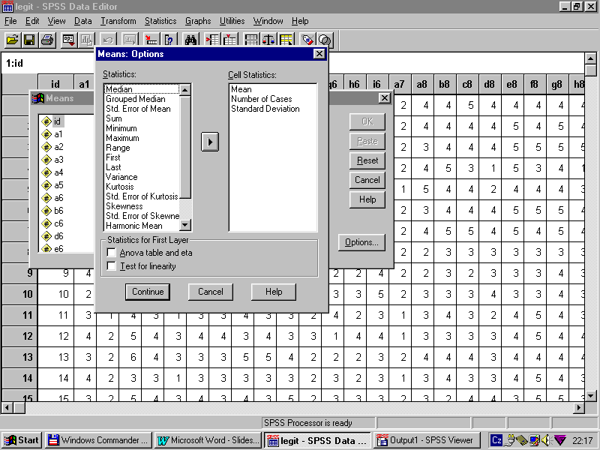
POROVNÁVÁNÍ PRŮMĚRŮ - PROCEDURA MEANS

JEDNODUCHÁ VERZE
nebo s více charakteristikami

VÍCESTUPŇOVÁ VERZE - první pohlaví

GRAFICKÁ PODOBA - (GRAPHS - BOXPLOT - CLUSTERED)

LEKCE 06b

TESTOVÁNÍ VÝZNAMNOSTI ROZDÍLŮ STŘEDNÍCH HODNOT PROMĚNNÝCH U DVOU RŮZNÝCH SKUPIN

Existují ovšem rozdíly, které jsme nalezli ve výběrovém souboru i v souboru základním? Nebo také, porovnáváme-li výsledky dvou výběrových souborů, byly vybrány ze stejného základního souboru?

T-TEST

T-test je testem významnosti rozdílu dvou středních hodnot (aritmetických průměrů). Je založen na STUDENTOVĚ ROZDĚLENÍ (t rozdělení).
Pomocí t-testu řešíme vlastně:
- Buď otázku zda jsou dva populační průměry stejné neboli zda mezi nimi není rozdílu = nulová hypotéza.

Např. průměrné mzdy mužů a žen v základním souboru.

- Nebo otázku, zda jsou či nejsou porovnávané výběry z jednoho základního souboru.

FORMY T - testu

- T-TEST pro jediný výběr neboli ONE-SAMPLE T TEST (jak se liší statistika a parametr nebo jak se liší statistika od nějakého standardu)
- T-TEST pro dva nezávislé výběry (jak se liší 2 parametry – populační průměry)
Je modifikací předchozího, zahrnuje informaci o variabilitě dvou nezávislých průměrů (průměrů z nezávislých výběrů). Standardní chyba průměru rozdílů je odhadována z variancí a velikosti výběrů dvou nezávislých skupin.
- T-TEST pro párovaná data

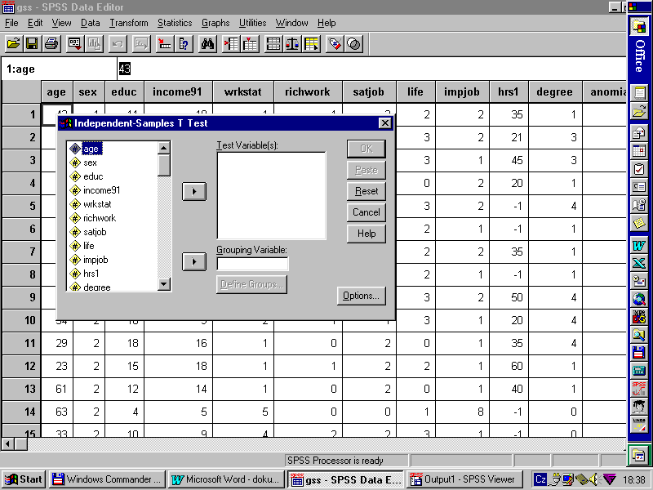
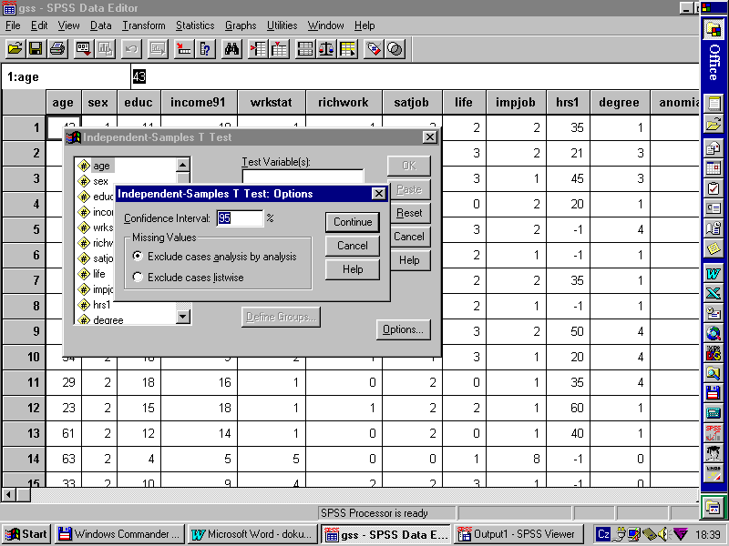
INDEPENDENT SAMPLES T-TEST

POSTUP:
Otestujeme shodu variancí obou rozložení pomocí F-testu.
- Nelze-li zamítnout nulovou hypotézu o shodě variancí (signifikance u F větší jak 0,01), pak použijeme T-testu pro případ EQUAL VARIANCES ASSUMED.
- Lze-li zamítnout nulovou hypotézu o shodu variancí (signifikance u F menší jak 0,01), pak použijeme T-testu pro případ EQUAL VARIANCES NOT ASSUMED.
Otestujeme shodu průměrů pomocí T-testu (použití jedné či druhé verze určí F-test - viz výše). Testujeme nulovou hypotézu neboli předpoklad shody. Signifikance T-testu nižší než 0,01 nám ji umožní odmítnout (je-li vyšší jak 0,01, odmítnout ji nemůžeme).

Příklad
- Existuje statisticky významný rozdíl mezi průměrným věkem spokojených a nespokojených se svou prací?
- Neboli existuje rozdíl, který vznikl při porovnání těchto průměrných věků, spočítaných z pozorovaných hodnot v našem výběrovém souboru, také v základní populaci, z níž byl výběr proveden?
- Nebo je riziko, že tento rozdíl vznikl jen díky výběrové chybě nepřijatelně vysoké?
Výpočet deskriptivních statistik:
Výpočet t-statistiky a její otestování:
Předpoklad shody variancí df =N-2 Průměrný věk obou
(NULOVOU HYPOTÉZU) výběrů se liší o 1,93 let.
nelze odmítnout (54% riziko
chyby je příliš vysoké). Existuje jen 1,9% pravděpodobnost
T- statistika se získá: pozorovaného rozdílu mezi průměry, 1,93/0,82 = 2,35 neboli použitím přinejmenším této velikosti, pokud jsou EQUAL VARIANCES ASSUMED. si oba populační průměry rovny (H_{o})
Nulovou hypotézu lze tedy zamítnout.
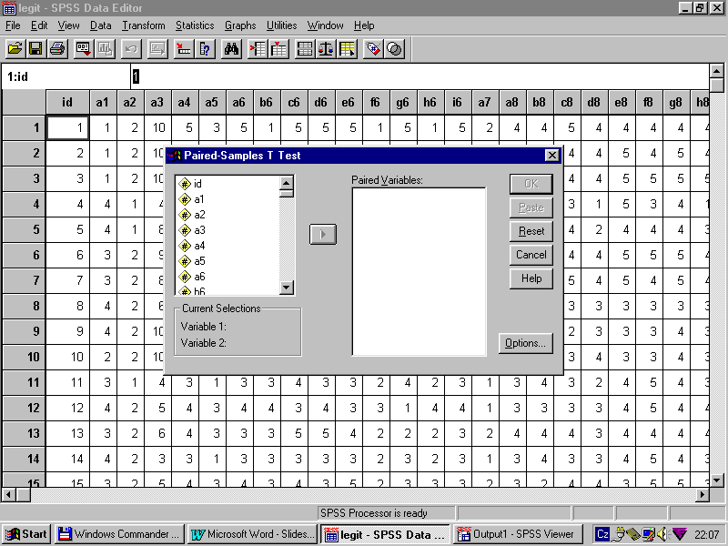
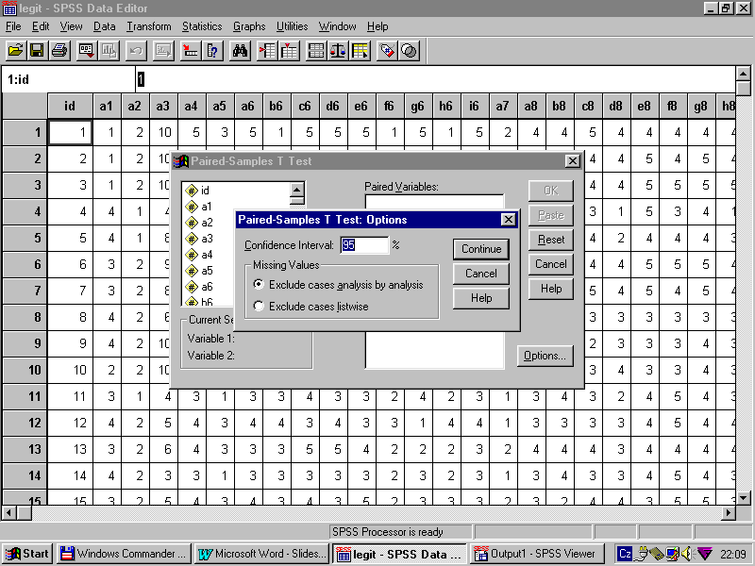
PAIRED T-TEST

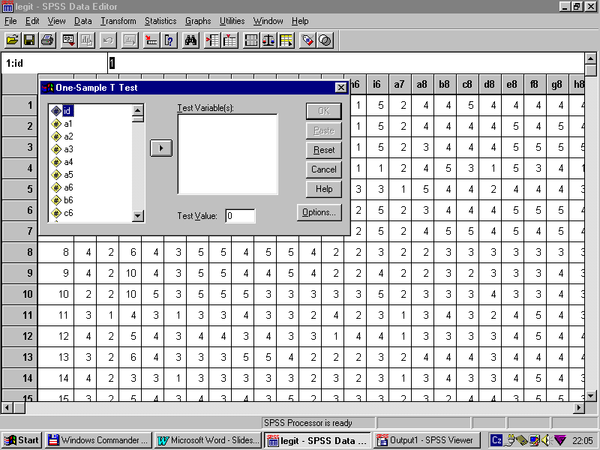
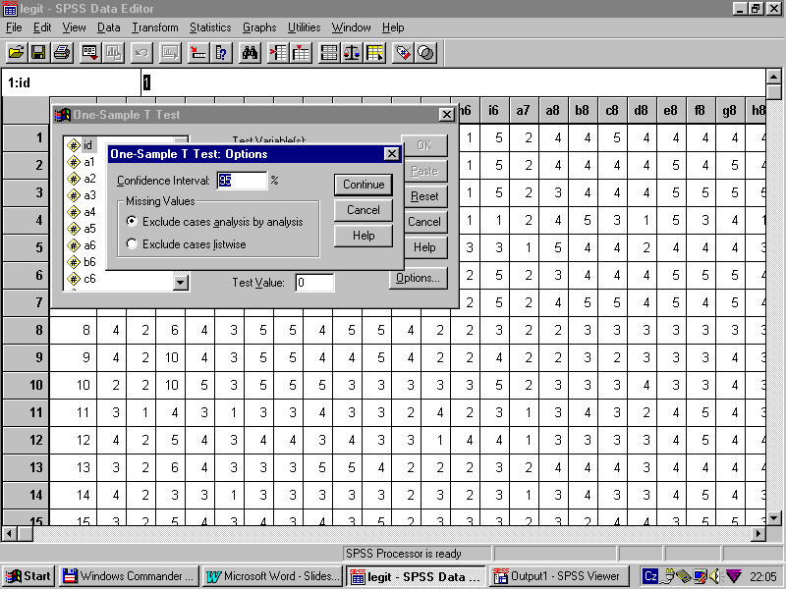
ONE-SAMPLE T-TEST

PŘÍKLAD
Pro testování hypotézy, že výběr pochází z populace se známým průměrem respektive standardem (zde je to 40 pracovních hodin týdně), ale neznámou standardní odchylkou, musíme VYPOČÍTAT T-STATISTIKU.

Výpočet je stejný jako u standardizovaného skóre, jen místo standardní odchylky pro populaci (parametru) je použita její hodnota ve výběru (statistika).
t = (47,73-40)/0,795 = 9,722

pravděpodobnost hodnoty T rozdíl mezi
větší jak +9,72 nebo menší průměrem
jak -9,72 je menší jak 0,0001 ve výběru a
hypotetickým
t - hodnota stupeň průměrem
volnosti v populaci

interval spolehlivosti pro rozdíl
mezi průměry

Je nepravděpodobné, že graduované osoby (v základním souboru) pracují v průměru 40 hodin týdně. Riziko chyby při odmítnutí nulové hypotézy „že se jejich pracovní týdenní doba neliší od standardu“ je velmi nízké (méně než 0,1%).

Pravděpodobnost je 2-tailed, protože sčítá obě oblasti
t- rozložení (menší jak -9,72 a větší jak +9,72): průměrný počet hodin graduovaných může teoreticky být menší i větší než 40 hodin týdně.

LEKCE06c
JAK TESTOVAT NULOVOU HYPOTÉZU O SHODĚ
NĚKOLIKA POPULAČNÍCH PRŮMĚRŮ
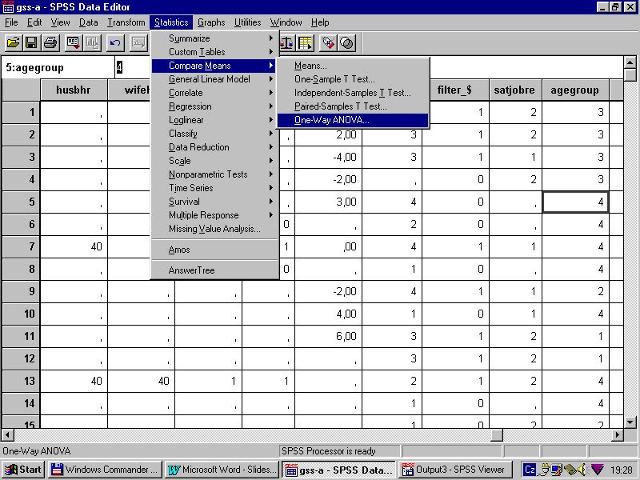
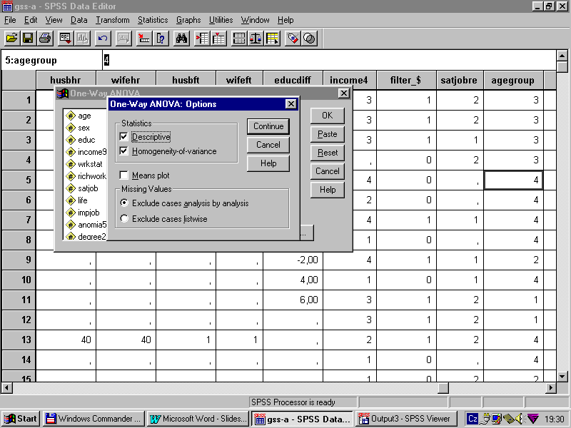
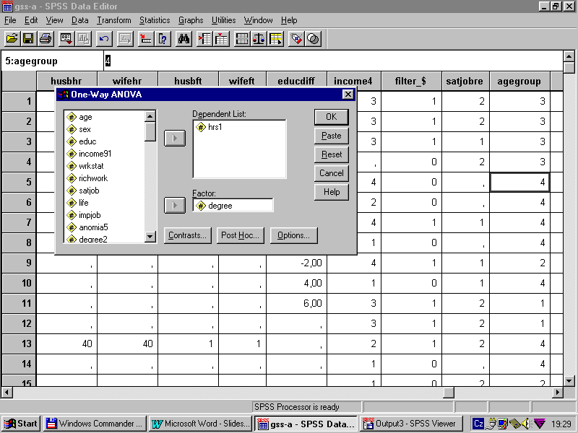
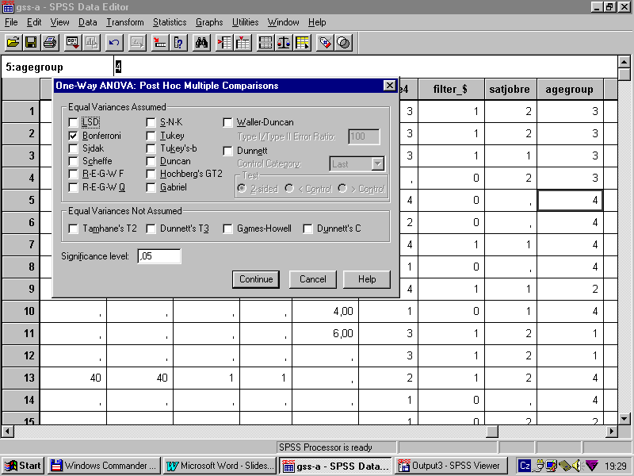

ONE-WAY ANALÝZA - (analýza rozptylu)

T-TEST DOVOLUJE POROVNAT POUZE DVA PRŮMĚRY.
Pokud bychom chtěli porovnat průměrů více musely bychom provést celou řadu t-testů pro všechny možné dvojice jež připadají v úvahu.

Příklad:
Otázka: Liší se v základním souboru průměrné platy u různých vzdělanostních kategorií?
- základní, nevyučen;
- základní vyučen;
- střední bez maturity;
- střední s maturitou;
- vysokoškolské bakalářské;
- vysokoškolské magisterské a vyšší)?

V TOMTO PŘÍPADĚ BYCHOM MUSELI PROVÉST 15 T-TESTŮ neboť (6x6-6)/2 = 15

ONE-WAY ANALÝZA (analýza rozptylu) dovoluje provést mnohonásobné porovnání. Její aplikace zahrnuje:
- Výpočet deskriptivních statistik (popis dat) pro porovnávané skupiny
- Určení intervalů spolehlivosti průměrů jednotlivých porovnávaných skupin
- Testování předpokladů použití
- Testování nulové hypotézy neboli analýza variancí (ANOVA, zde ONE-WAY ANOVA).
- Porovnávání dvou odhadů variability.
- Vícenásobné porovnávání.

TESTOVANÁ NULOVÁ HYPOTÉZA
NULOVÁ HYPOTÉZA: Populační průměry všech srovnávaných skupin jsou shodné.
ALTERNATIVNÍ HYPOTÉZA: Rozdíly mezi jednotlivými průměry - přinejmenším mezi dvěma z nich - existují (nevíme však mezi kterými).

Příklad:
Porovnání průměrných hodnot míry ANOMIE (Sroleho škála anomie) mezi voliči jednotlivých politických stran.

MNOHONÁSOBNÉ SROVNÁNÍ - Bonferroni test
liší se od
liší se od všech
ostatních
liší se od
liší se od
liší se od
INTERPRETACE MNOHONÁSOBNÉHO SROVNÁNÍ

- Průměrná míra indexu anomie voličů ODS se statisticky významně liší (HV=0,05) od průměrných měr tohoto indexu ve všech skupinách voličů ostatních politických stran.
- Průměrná míra indexu anomie voličů KDU-CSL se statisticky významně liší (HV=0,05) od průměrných měr tohoto indexu voličů ODS na jedné straně a voličů Republikánů na druhé straně. Neliší se od průměrných měr tohoto indexu mezi voliči ČSSD ani mezi voliči KSČM.
- Průměrná míra indexu anomie voličů ČSSD a voličů KSČM se statisticky významně liší (HV=0,05) jen od průměrnu tohoto indexu u voličů ODS (neliší se od průměrných měr tohoto indexu mezi voliči KDU-ČSL ani mezi voliči Republikánů).
- Průměrná míra indexu anomie voličů Republikánů se statisticky významně liší (HV=0,05) od průměrných měr tohoto indexu voličů ODS a KDU-ČSL (neliší se od průměrných měr tohoto indexu mezi voliči ČSSD ani mezi voliči KSČM).

VOLIČI ODS

VOLIČI
REPUBLIKÁNŮ

VOLIČI
ČSSD, KSČM

VOLIČI
KDU-ČSL

